¡Envíe una carta para solicitar que una edificación se illumine de rojo!
El siguiente es un ejemplo de una solicitud enviada a una edificación o monumento para “Iluminarse de rojo” y cear conciencia sobre el Día mundial de la hemofilia. Puede modificar este ejemplo como lo considere necesario para enviarlo a administradores de edificaciones de su comunidad y país. Si coordinara la iluminación de rojo de cualquier edificación o monumento en su ciudad o país agradeceremos nos avise escribiendo a marcomm@wfh.org para que podamos difundir la noticia.

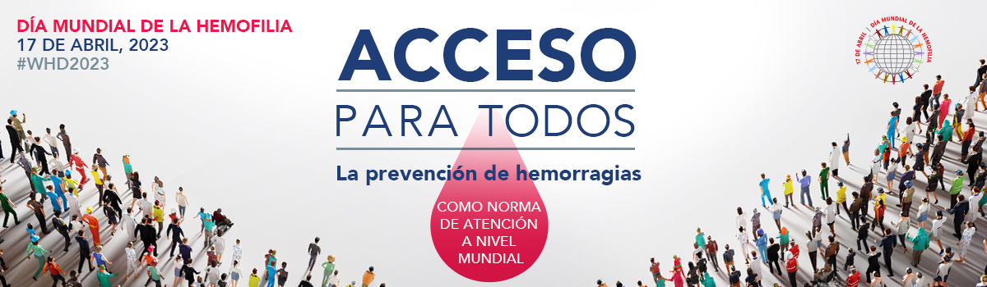

Buenas tardes,

La Federación Mundial de Hemofilia (FMH) está solicitando a monumentos y edificaciones de todo el mundo ¡Iluminarse de rojo! el 17 de abril de 2023 para conmemorar el Día mundial de la hemofilia. Iluminar un monumento o edificación de rojo ayudará a llamar la atención hacia las personas afectadas por los trastornos de la coagulación hereditarios.

El tema del Día mundial de la hemofilia de este año es Acceso para todos: La prevención de hemorragias como norma de atención a nivel mundial. Al incrementar la conciencia y llamar la atención de los legisladores hacia la hemofilia y otros trastornos de la coagulación hereditarios podemos incrementar el acceso sustentable y equitativo a la atención y el tratamiento.

¡Iluminarse de rojo! es una campaña promovida por la FMH, organización internacional sin fines de lucro y red mundial de organizaciones de pacientes en 147 países. Durante casi 60 años, la FMH ha proporcionado liderazgo a escala mundial a fin de mejorar y preservar la atención para personas con trastornos de la coagulación, entre ellos hemofilia, enfermedad de Von Willebrand (EVW), deficiencias poco comunes de factores de la coagulación, y trastornos plaquetarios hereditarios.

Durante los últimos años, la comunidad internacional de trastornos de la coagulación ha sido testigo de una increíble participación en la iniciativa ¡Iluminarse de rojo! En 2022, la campaña contó con una cifra récord de participación de ¡más de 125 monumentos y edificaciones importantes de todo el mundo!

Si desea obtener más información sobre el Día mundial de la hemofilia visite wfh.org/whd.

Agradeceremos que publique fotos en redes sociales de monumentos y edificaciones que se hayan iluminado de rojo usando la etiqueta #WHD2023.

¡Gracias por tomarse el tiempo para considerar nuestra causa, y esperamos recibir noticias de usted!

Atentamente,

